Estimadas, Estimados estudiantes frente a lo que estamos viviendo les recomiendo la Respiración diafragmática
Cuando estamos estresados, el cuerpo necesita más oxígeno y la respiración se acelera. Pero eso no basta, la oxigenación del organismo necesita aumentar el volumen de aire que respiramos. Para conseguirlo, la recomendación es hacer entre 5 y 10 inspiraciones y expiraciones abdominales, de forma lenta y profunda desde el diafragma. Toma aire por la nariz y expúlsalo por la boca, y céntrate en vaciar completamente los pulmones antes de inspirar de nuevo. No hay que infravalorar las bondades de una buena respiración. Que estén muy bien, cuídense ustedes y a sus seres queridos.

La siguiente guía de trabajo se divide en una parte de materia, que deben leer y analizar, para posteriormente realizar las actividades propuestas en tu cuaderno
Objetivo de la guía: conocer contenidos generales de barreras inespecíficas del sistema inmune del organismo humano; comprender el concepto de ´patógeno aplicado en su cotidianidad; inferir sobre otros tipos de barreras de protección presentes en los seres humanos.
Antes de comenzar responde
¿Qué estructuras características de un virus posee? ¿Qué semejanzas presenta con los microorganismos?
¿Qué ocurre con nuestro organismo cuando nos enfermamos? Menciona algunos síntomas. ¿De qué forma podemos prevenir las enfermedades?

Sistema inmune
- INTRODUCCIÓN
El sistema inmune identifica agentes patógenos que amenazan nuestro organismo y desencadenan dos clases de respuestas: las innatas, que se presentan desde el nacimiento y nos protegen de todos los agentes patógenos; y las adaptativas, que se desarrollan durante la vida y nos protegen de agentes patógenos específicos, generando además memoria. Cuando nos referimos a ella no queremos expresar que siempre contemos con la forma de “ser inmunes” a todo, sino que más bien es el organismo el que cuenta con la posibilidad de acercarse a esa inmunidad, normalmente después de un proceso de cambios biológicos de gran complejidad, tras la cual el cuerpo permanecerá invulnerable a ese tipo de agresión durante un período generalmente largo e incluso durante toda la vida. Por tanto definimos la inmunidad como la ausencia de susceptibilidad a estas agresiones físicas, químicas o biológicas, situación que se alcanza tras el aprendizaje del sistema inmune a combatir las agresiones.
¿Sabías que…? Un antígeno es una sustancia, partícula o parte de éstas que son reconocidas por nuestro sistema inmunitario y ante las cuales reacciona poniendo en marcha sus sistemas de defensa. Muchas veces estos antígenos no son nocivos por sí mismos, pero son atacados como tales.
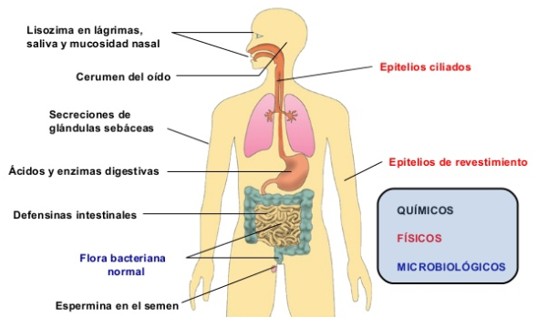
La inmunidad puede aparecer según procesos naturales o artificiales. Veamos cada caso por separado:
- Inmunidad natural: Sólo se implican procesos naturales de aprendizaje inmunitario, como por ejemplo la adquisición de resistencia ante una determinada enfermedad después de haberla superado. Si es el propio organismo el que aprende dicha inmunidad hablamos de Inmunidad Natural Activa. Si la inmunidad llegara por la transmisión de inmunoglobulinas de la madre al feto, por ejemplo, hablaríamos de Inmunidad Natural Pasiva.
- Inmunidad Artificial: Se adquiere por la intervención médica, a través de la inoculación de vacunas o sueros. Otras veces se adquiere una resistencia a determinadas enfermedades mediante la quimioterapia, esta última menos importante desde un punto de vista inmunológico.
¿Sabías que…? Algunas enfermedades sólo se pasan una vez en la vida puesto que se adquiere una inmunidad tan importante que lo recordamos para siempre. Por ejemplo la varicela. Ésta se produce por un herpes virus llamado “herpes-zoster”. Produce dos enfermedades diferentes, la varicela y el herpes; éste último es consecuencia de la reactivación del virus años más tarde, causando mucho más sufrimiento en el paciente, debido a que se ven infectados un ganglio dorsal y sus correspondientes nervios en toda su longitud e incluso regiones craneales por encima del globo ocular.
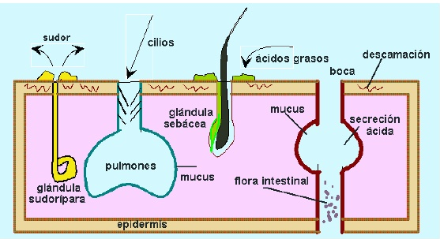
2. DEFENSAS INESPECÍFICAS Se llaman inespecíficas porque actúan de manera indiscriminada contra cualquier tipo de patógeno o agresión. Las barreras anatómicas como la piel o las mucosas son las primeras defensas inespecíficas que presenta un organismo ante las invasiones patógenas.
La piel queratinizada supone una barrera infranqueable si ésta se encuentra intacta. Tiene células externas o epidermis que se recubren de unas proteínas llamada queratina muy efectiva como barrera anatómica. Además mantiene un pH ácido que impide el crecimiento bacteriano. En otras ocasiones se recubre de pelos, vibrias o cerdas muy efectivas en la protección de patógenos o partículas ambientales. Los epitelios mucosos recubren las vías de entrada al organismo:
Fosas nasales, boca, faringe, laringe, conjuntiva de los ojos, conductos auditivos, recubrimiento del aparato digestivo… Su función es la de mantener un ambiente húmedo y caliente, en ocasiones también pegajoso, que dificulte la entrada de organismos patógenos y partículas ambientales. También pueden mantener un pH adecuado que impide el crecimiento de las bacterias, como por ejemplo el pH ácido del estómago. Por ejemplo, en las fosas nasales se dispone de pelos o vibrias, glándulas epiteliales que secretan moco fluido y pegajoso y, además, contamos con una región llamada pituitaria roja que está profusamente vascularizada para calentar el aire que inhalamos. Para complementar tu estudia revisa las páginas del libro de ciencias naturales en las paginas 128-132 del texto del estudiante si no tienes el texto físicamente, puedes ingresar al siguiente enlace https://curriculumnacional.mineduc.cl/614/articles-145403_recurso_pdf.pdf y para lograr mayor entendimiento puedes revisar el siguiente video https://www.youtube.com/watch?v=S_-oNicxNHs
¿Sabías que…? La tos y el estornudo son reflejos nerviosos que se desencadenan por la estimulación de receptores táctiles en la garganta y la nariz respectivamente. Son mecanismos de Defensa Inespecífica.
¿Sabías que…? En el intestino delgado albergamos poblaciones bacterianas muy importantes para nuestra vida. Entre otras cosas compiten por el espacio y el alimento contra los organismos intrusos, librándonos así de ellos.
¿Sabías que…? El mayor riesgo que presenta una zona quemada de la piel es la infección por agentes patógenos.

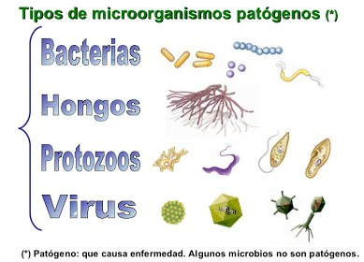
3. Actividad
1. Agentes patógenos
> En base a sus experiencias, si se han contagiado cuando han estado expuestos a alguna enfermedad infecciosa.
> Nombren enfermedades infecciosas (por ejemplo amigdalitis, neumonía, entre otras) y relacionan con los agentes infecciosos correspondientes
> Respondan en forma escrita si para cada uno de los casos en que reconocen haber estado expuestos a dicha enfermedad, hubo o no contagio. > Sobre la base de las respuestas anteriores, planten argumentos para demostrar que no toda exposición a un agente infeccioso deriva en contagio.
> predigan mecanismos y propongan modelos para explicar la ausencia de enfermedad en algunos casos de exposición a agentes infecciosos (como contacto con individuos resfriados, con meningitis o con heridas infectadas)
> realiza un ¿Sabías que…?como por ejemplo ¿Sabías que…? El mayor riesgo que presenta una zona quemada de la piel es la infección por agentes patógenos.

